Základní škola Pardubice, Staňkova 128  Staňkova 128  530 02 PARDUBICE | 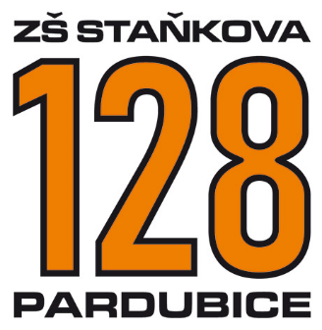

Libor Vafek
Dřenice 47
Chrudim
537 01
IČO: 74452533

Č.j. 2025020 | Vyřizuje: Radovan Štrych  720 206 332 | Pardubice, dne  15.08.2025

Věc: Objednávka.

Objednáváme u Vás nátěry 35ks radiátorů a spojovacích trubek v učebnách 2. patra školní budovy, v celkové hodnotě do 75.000, --Kč.
Platba fakturou.

V Pardubicích, 15. 8.2025
Mgr. Gisela Kostelecká
ředitelka školy

V Pardubicích, dne 25. 9.2025
p. L. Vafek

